Färdigställande av mål

Utvecklingsplan för skola

1. VAD ÄR
ELEVERNAS BEHOV?
”Vad behöver våra elever utveckla för att alla ska lyckas?”
2. VAR ÄR VI?
”Vilken kompetens, färdighet, förmåga uppvisar elever i den verksamhet de befinner sig i?”
3. VART SKA VI?
”Vilken kompetens, färdighet, förmåga vill vi att elever i vår verksamhet ska uppvisa när målet är nått?”
4. VAD ÄR VÅRA BEHOV?
”Vilka kompetenser, färdigheter och förmågor behöver vi utveckla för att tillgodose elevers behov?”
5. HUR GÖR VI?
”Hur fördjupar och förfinar vi våra professionella
kompetenser, färdigheter, förmågor?”
6. HUR GÅR DET?
”Behöver vi förändra något i hur vi utvecklar våra professionella kompetenser, färdigheter, förmågor?”

7. HUR BLEV DET?
”Vilken effekt har vårt nya agerande på elever
i vår verksamhet?”

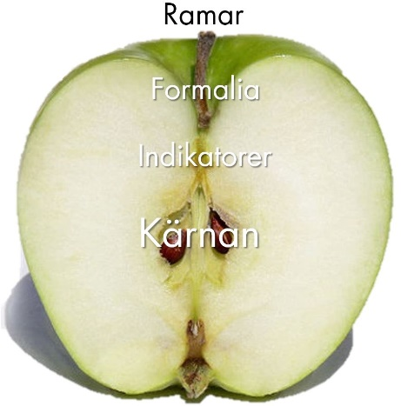


Färdigställande av mål
Färdigställande av mål
Delutvärdering/Nulägesanalys

Arbetsgång

VAD 1. Mål
Varje utvecklingsplan kopplas till ett prioriterat mål
fastslaget av rektor i SKA. Utifrån det prioriterade målet
skall även ett primärt och ett sekundärt mål klargöras.

- Nuläge
Nuläget beskrivs utifrån det prioriterade målet.

VART 3. Målbild
Tid för uppföljning och utvärdering bestäms och skrivs in
i planen. En primär och en sekundär målbild beskrivs.

HUR 4. Tillvägagångssätt
Beskrivning görs både av innehåll och metod(er) för det
kollegiala lärandet.

RESULTAT 5. Uppföljning
Utgå ifrån nuläge och målbild och beskriv de
förändringar som skett.

- Utvärdering
Utgå ifrån nuläge och målbild för att dra slutsatser av
arbetet. Vad behöver åtgärdas, vad behöver säkerställas
och vad behöver utvecklas?

Delutvärdering/Nulägesanalys

Arbetslag Upprättat den

VAD
- Mål
Prioriterat mål: Prioriterade mål är de mål som rektor fastslår utifrån analyser och slutsatser i skolans SKA. Dessa mål kan i sin tur delas in i och beskrivas som primära och sekundära mål.
Prioriterat mål

Primärt mål: Primära mål fokuserar på kärnan och kvalitetens brännpunkt, det vill säga mötet mellan lärare och elev. Det primära målet svarar på frågan – Vilken kunskap, kompetens eller förmåga behöver vi bli bättre på att utveckla hos våra elever för att alla ska lyckas?
Elevers behov

Sekundärt mål: Ett sekundärt mål utgår ifrån ett primärt mål och svarar på frågan - Vilka kunskaper, färdigheter, förmågor behöver vi som professionella utveckla för att kunna tillgodose elevers behov så som det beskrivs i det primära målet?
Personalens kompetensbehov

VAD
2. Nuläge
Elevers kompetenser, färdigheter och förmågor: Beskriv elevers kompetenser, färdigheter och förmågor kopplat till det prioriterade målet. Vilka skillnader finns t.ex. mellan ämnen, årskurser, klasser, pojkar/flickor, nationella prov – betyg och olika år?

Elevers lärmiljö: Beskriv elevers fysiska, pedagogiska och psykosociala lärmiljöer och hur dessa påverkar elevernas kompetenser, färdigheter och förmågor kopplat till det prioriterade målet.
Fysisk lärmiljö: Klassrum, matsal, korridorer, omklädningsrum, skolgård, toaletter, ljud- och ljusmiljö, synintryck, möbler och inredning.
Pedagogisk lärmiljö: Arbetssätt, metoder, struktur, tydlighet, flexibilitet, extra anpassningar, särskilt stöd, kompensatoriska hjälpmedel, digitala lärresurser, schema, bild- och teckenstöd.
Psykosocial lärmiljö: Värdegrund, socialt klimat, trygghet och gemenskap i skolan samt undervisningsgruppen, bemötande och relationer mellan lärare, övrig personal och elever.
Vilka kompetenser, färdigheter och förmågor uppvisar elever i den verksamhet de befinner sig i och vilka behöver vi utveckla?

VART
- Målbild
Tidsplan: När ska arbetet följas upp och när ska arbetet utvärderas?
Tidpunkt för uppföljning

Tidpunkt för utvärdering

Primär målbild: Vilket kompetenser, färdigheter och förmågor vill vi att elever i vår verksamhet ska uppvisa när målet är nått?

Sekundär målbild: Vilken ny förmåga/kapacitet/lärmiljö vill vi att verksamheten ska uppvisa efter genomförd process?

HUR
4. Tillvägagångssätt
Innehåll: Vilket innehåll och vilken vetenskaplig grund behöver vårt professionella lärande ha? Inom vilka områden ska vi erhålla nya kunskaper?

Metod: Vilka strukturer, ramar och metoder ska vi använda för att fördjupa och förfina våra professionella färdigheter, utifrån beprövad erfarenhet och vetenskaplig grund, så att elever får nya erfarenheter av lärande?

RESULTAT
5. Uppföljning
Beskriv förändringar som skett sedan nuläge och senaste uppföljning.

Behöver vi förändra något i vårt tillvägagångssätt – innehåll eller metod?

6. Utvärdering
Beskriv förändringar som skett sedan nuläget och sedan den senaste uppföljningen både gällande det primära och det sekundära målet.

Vilken effekt har vårt nya agerande haft på våra elevers resultat? Vad behöver åtgärdas? Vad behöver säkerställas? Vad behöver utvecklas vidare?

